ОКАЗАНИЕ КОРРЕКЦИОННОЙ ПОМОЩИ РЕБЕНКУ С НАРУШЕНИЕМ ЗРЕНИЯ В ДОМАШНИХ УСЛОВИЯХ

Этапы работы с семьей ребенка с нарушением зрения должны быть строго продуманы и подчинены определенным требованиям:
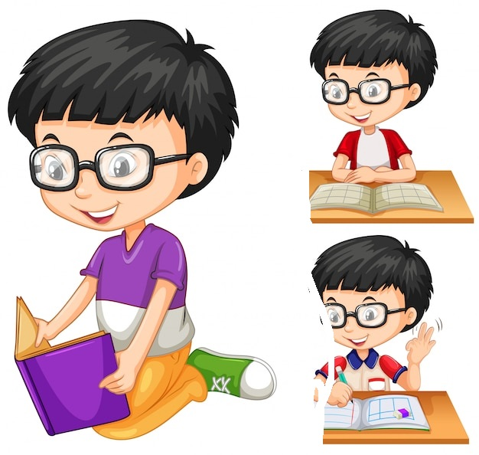
- ориентация родителей и специалистов на долгосрочное сотрудничество;
- активное включение родителей в коррекционно-развивающую работу;
- создание атмосферы доверия и взаимопонимания;
- ориентация в работе на потенциальные возможности ребенка, осознание перспектив дальнейшего успешного развития ребенка;
- расширение круга общения семей, воспитывающих детей с нарушениями зрения и т.д.
Стимуляцию психического развития ребенка, имеющего патологию зрения, следует начинать с первых месяцев жизни малыша. Для этого родителям требуется наладить эмоциональный контакт с ребенком и всячески его поддерживать. Необходимо обогащать сенсорный опыт ребенка по средствам тактильных и кинестетических ощущений, задействуя все сохранные анализаторы. Ребенок постепенно будет узнавать окружающих по голосу, шагам, по прикосновениям к нему. В ходе работы с родителями важно обращать внимание на проблемы текущего характера. Хорошо зная своего ребенка, только родители могут заметить трудности ребенка в той или иной ситуации и попросить совета у дефектолога. Организовывая коррекционно-развивающую работу в домашних условиях, педагог может помочь спланировать эту деятельность родителям и предложить несколько ее направлений:
- развитие осязания и мелкой моторики ребенка;
- формирование навыков самообслуживания и личной гигиены;
- навыков пространственной ориентировки;
- личной и коммуникативной компетентности ребенка, то есть адекватное отношение к себе, своему дефекту и окружающим;
- расширение представлений ребенка об окружающем мире и т.д.
Родители должны четко осознавать объем и сложность предстоящей работы, и ответственность за ее последовательную и продуманную организацию. При обучении и воспитании ребенка необходимо максимально использовать и развивать его остаточное зрение. Ребенка следует учить различать голоса близких, повторять ритмы и мелодии, стимулируя его психическую активность. Дети с нарушением зрения нуждаются в специальных занятиях по умственному и речевому развитию, по воспитанию движений и ощущений пальцев рук. Также следует развивать игровую деятельность, которая способствует формированию произвольности и регуляции психической деятельности. Навыкам самообслуживания и личной гигиены ребенок не может научиться по подражанию. Для полноценного развития ребенка с нарушением зрения необходимо вести постоянную целенаправленную работу по ознакомлению его с окружающим миром. Родителям нужно рассказывать ребенку о том, что находится и происходит вокруг него. Чтобы ребенок мог обнаружить предмет, следует направить его руку в сторону предмета до касания с ним. Необходимо, чтобы ребенок мог ознакомиться с размерами, формой, весом предмета. Родители должны обеспечить своему ребенку наиболее благоприятные условия для его реализации в этом направлении, а также для того, чтобы не упустить возможности ориентировать сына или дочь на максимальное раскрытие его внутреннего потенциала, а для этого надо помнить, как отмечает следующее:
- для ребенка родители являются образцом речи, поскольку дети учатся речевому общению, подражая, слушая, наблюдая за ними;
- речь ребенка успешнее развивается в атмосфере спокойствия, безопасности и любви, когда взрослые слушают его, общаются с ним, разговаривают, направляют внимание, читают ему;
- родителям принадлежит активная роль в обучении ребенка: умению думать и говорить, но не менее активная роль в интеллектуальном, эмоциональном, речевом и коммуникативном развитии принадлежит самому ребенку;
- нужно обеспечить ребенку широкие возможности для использования сохраненных органов чувств: слышать, трогать руками, пробовать на вкус, чувствовать различные элементы окружающего мира;
- следует уделять ребенку больше времени, так как в раннем детстве влияние семьи на развитие ребенка очень велико. Именно в эти годы закладывается уверенность и успешного общения вне дома, что способствует дальнейшему продвижению в жизни; у каждого ребенка есть свой темперамент, свои потребности, интересы, симпатии, антипатии. Очень важно уважать его неповторимость, родителям необходимо ставить для себя и для ребенка реальные цели;
- родителям необходимо стараться, чтобы ребенок не чувствовал недостатка в любви и разнообразии впечатлений; нужно помнить, что дети больше всего любят учиться, но учение – игра, которую нужно прекращать, прежде чем ребенок устанет от нее.
Таким образом, здоровая гармоничная семейная атмосфера присущей ей красотой человеческих взаимоотношений, является результатом совместных усилий всех членов семейного коллектива. Этому сложнейшему искусству в жизни семье, искусству семейного воспитания ребенка с нарушением зрения надо обучаться.

